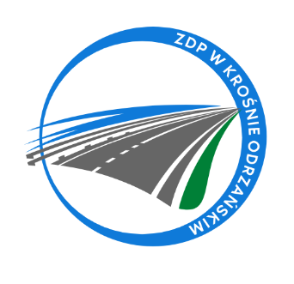
Zarząd Dróg Powiatowych w Krośnie Odrzańskim
ul. F. Chopina 5, 66-600 Krosno Odrzańskie
tel. 068 383 60 90, fax. 68 383 60 98
e-mail : sekretariat@zdp.powiatkrosnienski.pl

Krosno Odrzańskie, dnia 02.10.2023r.
ZDPIII.273.10.3.2023
INFORMACJA Z OTWARCIA OFERT
Zamawiający, Powiat Krośnieński - Zarząd Dróg Powiatowych w Krośnie Odrzańskim podaje informacje dotyczące firm i adresów Wykonawców, którzy złożyli oferty w terminie oraz ceny, zawarte w ofertach na zadanie pn.:
„Wykonanie wyniesionego przejścia dla pieszych w ciągu drogi powiatowej nr 3102F ul. Piastów (obręb przy nieruchomości nr 45) w m. Krosno Odrzańskie”.

Kwota brutto przeznaczona na sfinansowanie zamówienia wynosi: 15.326,93 zł (słownie: piętnaście tysięcy trzysta dwadzieścia sześć złotych 93/100)
Numer oferty | Nazwa (firma) i adres wykonawcy | Cena brutto
1 | Przedsiębiorstwo Drogowe KONTRAKT Sp. z o. o.  ul. Szosa Poznańska 17  66-600 Krosno Odrzańskie | 20.000,00

